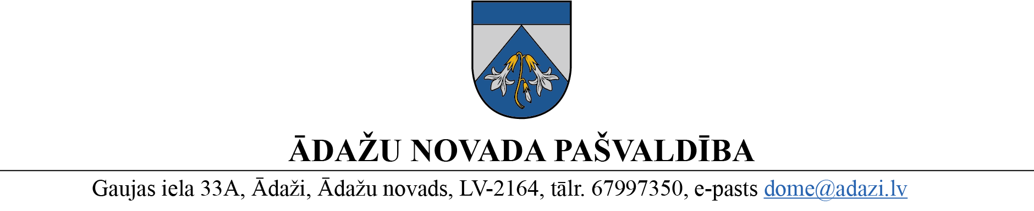
PROJEKTS
uz Attīstības komiteju 08.02.2023.
vēlamais izskatīšanas datums domē – 22.02.2023.
sagatavotājs un ziņotājs: Zintis Varts

LĒMUMS
Ādažos, Ādažu novadā

2023. gada 22. februārī. Nr.{{DOKREGNUMURS}}

Par zemes ierīcības projekta apstiprināšanu īpašumam “Kalna Nagaiņi”, Carnikavā

Ādažu novada dome 28.12.2022. pieņēma lēmumu Nr.619 “Par zemes ierīcības projekta apstiprināšanu īpašumam “Kalna Nagaiņi”, Carnikavā”. Lēmumā konstatētas nepilnības – nepareizi noradīti zemes vienību numuri, kā arī neprecizitāte adrešu nosaukumā.
Pamatojoties uz Administratīvā procesa likuma 72.panta pirmo daļu, kas nosaka, ka iestāde jebkurā laikā administratīvā akta tekstā var izlabot acīmredzamas pārrakstīšanās vai matemātiskā aprēķina kļūdas, kā arī citas kļūdas un trūkumus, ja tas nemaina lēmuma būtību,
Ādažu novada pašvaldības dome, kā arī ņemot vērā, ka jautājums tika izskatīts un atbalstīts Attīstības komitejā 08.02.2023., Ādažu novada pašvaldības dome
NOLEMJ:
Veikt Ādažu novada pašvaldības 28.12.2022. lēmumā Nr.619 “Par zemes ierīcības projekta apstiprināšanu īpašumam “Kalna Nagaiņi”, Carnikavā”” precizējumu lemjošās daļas 2. un 3.punktā un izteikt to šādā redakcijā:
“2. Piešķirt adresi “Kalna Nagaiņi”, Carnikava, Carnikavas pag., Ādažu nov., zemesgabalam, kurš zemes ierīcības projektā apzīmēts ar „Nr.2” un noteikt nekustamā īpašuma lietošanas mērķus: 0,25 ha platībā (vairāk vai mazāk, cik izrādīsies pēc instrumentālās uzmērīšanas dabā) – individuālo dzīvojamo māju apbūve, kods 0601 un 0,9 ha platībā (vairāk vai mazāk, cik izrādīsies pēc instrumentālās uzmērīšanas dabā) - zeme, uz kuras galvenā saimnieciskā darbība ir lauksaimniecība, kods 0101, kā ka arī ēkai ar kadastra apzīmējumu 8052 005 1115 001 mainīt adresi no “Drunkas Nagaiņi”, Carnikava, Carnikavas pag., Ādažu nov. uz “Kalna Nagaiņi”, Carnikava, Carnikavas pag., Ādažu nov.
- Piešķirt adresi “Ceļa Nagaiņi”, Carnikava, Carnikavas pag., Ādažu nov., zemesgabalam, kurš zemes ierīcības projektā apzīmēts ar „Nr.1” ar platību 0,28 ha (vairāk vai mazāk, cik izrādīsies pēc instrumentālās uzmērīšanas dabā) un noteikt nekustamā īpašuma lietošanas mērķi – Ar maģistrālajām elektropārvades un sakaru līnijām un maģistrālajiem naftas, naftas produktu, ķīmisko produktu, gāzes un ūdens cauruļvadiem saistīto būvju, ūdens ņemšanas un notekūdeņu attīrīšanas būvju apbūve, kods 1201.”
Lēmumu var pārsūdzēt Administratīvajā rajona tiesā, Baldones ielā 1A, Rīgā, viena mēneša laikā no tā spēkā stāšanās dienas.
Pielikumā:
- Zemes ierīcības projekts.

Pašvaldības domes priekšsēdētāja K.Miķelsone

___________________________
Izsniegt norakstus:
Iesniedzējiem – 1 eks uz e pastu.
TP nodaļai -1 eks.;
VZD – 1 eks

Varts, 67993428

